PRUEBAS SUPERATE TERCERO SEGUNDA SESION ESPAÑOL
DE CARTA EN CARTA
Querido nieto:
Espero que sigas bien.
Yo estoy cansado y lo paso un poco mal con este calor.
Yo también te quiero mucho, incluso cuando estoy enfadado. Incluso entonces, te quiero igual. Echo de menos tu ayuda, pero estoy muy contento porque estás yendo al colegio y escribiéndome unas cartas muy bien hechas. Me siento muy orgulloso de mi nieto. Así que dentro de algún tiempo no voy a necesitar más los servicios del señor Miguel. Tú mismo vas a poder ayudarme con unas cartas muy importantes que necesito escribir al Gobierno desde hace muchos años.
Atentamente,
Tu abuelo José.
Machado, Ana María. De carta en carta, Colombia: Alfaguara, 2000. (Fragmento)
Pregunta
- El texto permite reconocer el contenido fue creado por
A. el nieto del señor Miguel.
B. el abuelo José.
C. el nieto, quien enorgullece a su abuelo.
D. el Gobierno, que tiene unas cartas pendientes con José.
- Podemos decir que con este texto el autor quiere
A. comunicar los pensamientos y sentimientos del abuelo José.
B. informar al nieto que está enfadado.
C. contarle al señor Miguel que el nieto está estudiando.
D. demostrar que sabe escribir muy buenas cartas al Gobierno.
- Del texto podemos decir que el abuelo
A. se encuentra muy enfadado con su nieto.
B. desea tener nuevamente a su nieto ayudándole en su trabajo para poder descansar.
C. está muy contento de que el nieto esté estudiando a pesar de la falta que le hace.
D. es muy bueno para escribir cartas.
- Por su estructura, podemos decir que el texto es
A. un cuento, pues narra los deseos del abuelo
B. un poema, porque expresa los sentimientos más profundos del abuelo.
C. una anécdota, porque cuenta lo que le ha sucedido al abuelo José.
D. una carta, pues presenta un saludo, mensaje y despedida.
- Por su estructura, podemos decir que el texto es
A. un cuento, pues narra los deseos del abuelo
B. un poema, porque expresa los sentimientos más profundos del abuelo.
C. una anécdota, porque cuenta lo que le ha sucedido al abuelo José.
D. una carta, pues presenta un saludo, mensaje y despedida.
- La expresión “Me siento muy orgulloso de mi nieto”, hace referencia a
A. la felicidad del señor Miguel al escribir la carta al nieto.
B. la satisfacción del abuelo José por el estudio y los aprendizajes de su nieto.
C. la tristeza del abuelo José porque su nieto no está.
D. la alegría del abuelo José por poder escribir a su nieto.
- La última idea expresada en el texto permite reconocer que
A. el abuelo escribe constantemente al Gobierno.
B. el abuelo confía en que los aprendizajes de su nieto serán de ayuda para él.
C. al abuelo no le agrada utilizar los servicios del señor Miguel.
D. al señor Miguel le corresponderá escribir las cartas al Gobierno.
- Se reconoce este texto como una carta por
A. la fecha, el contenido y la firma.
B. el saludo y los buenos deseos del abuelo José.
C. la manera como firma quien la escribe.
D. el mensaje presenta un relator y un escritor.
- El abuelo manifiesta que quiere mucho a su nieto, incluso
A. en momentos de enojo.
B. cuando está escribiendo cartas.
C. cuando sabe que está estudiando.
D. sin saber escribir cartas.
- Con la última idea, el abuelo expresa
A. la espera que ha tenido para enviar las cartas al gobierno.
B. la importancia de estudiar, para poder escribir bien.
C. los importantes servicios prestados por el señor Miguel.
D. la larga espera para escribir unas cartas al Gobierno.
- Otra manera de titular este texto es
A. Perdidos en el bosque
B. Un dragón peligroso.
C. El valor de la amistad.
D. La guerrera y el dragón.
- En el texto se puede identificar que la mujer expresa
A. tristeza, por los gestos de su cuerpo y su mirada.
B. pereza, por los gestos de su boca y su posición al lado del dragón.
C. tranquilidad, por la posición de su brazo y las caricias que hace al dragón.
D. alegría, porque tiene de mascota a un dragón.
- Puede decirse que la mujer y el dragón
A. son unos completos desconocidos.
B. son enemigos, pues se nota un ambiente de fastidio entre ellos.
C. se tienen confianza, pues están muy cerca el uno del otro.
D. desconfían entre ellos de lo que pueden hacerse mutuamente.
- Por su contenido, puede decirse que la imagen pertenece a
A. una película de aventuras para niños.
B. un afiche para promocionar un viaje al campo.
C. una página de una historieta muda.
D. una publicidad de un juguete para niños
- Al observar la imagen identificamos detrás de los personajes
A. un bosque tenebroso y solitario.
B. un bosque muy agradable para un día de amigos.
C. una bella pradera que invita a soñar
D. una ciudad perdida, que refleja la soledad de los personajes.
- Por el aspecto y las características de los personajes, estos se reconocen como
A. reales porque hacen parte de nuestra vida diaria.
B. fantásticos, porque salen en las películas.
C. reales, porque se parecen a las personas.
D. fantásticos, porque nunca podrían pertenecer a nuestra vida diaria.
- Esta imagen podría ser parte de
A. una novela de princesas y castillos de lugares lejanos.
B. un libro científico de animales.
C. un mito acerca de los dragones que habitan los bosques.
D. una leyenda de una mujer que existió en la realidad.
- El texto ofrece dentro de su contenido
A. personajes, espacio y tiempo.
B. personajes, secuencia de ideas y momentos.
C. lugares, formas y fantasmas.
D. tiempo y espacio.
- Por su contenido podemos decir que este además de la imagen, el texto representa
A. una fotografía porque son personajes reales.
B. un dibujo porque presenta elementos fantásticos
C. una descripción de lugares fantásticos.
D. una historia porque tiene personajes fantásticos.
- Podemos decir que la palabra dragón es aguda porque
A. lleva el acento en la penúltima sílaba.
B. termina en la letra n.
C. tiene marcada la tilde.
D. lleva el acento en la última sílaba.

PRUEBAS SUPERATE TERCERO SEGUNDA SESION MATEMATICAS
- Tomás tenía 1530 calcomanias y ha regalado 860. La cantidad de tarjetas que Tomás tiene ahora es
A. el resultado 1530 +860.
B. el resultado 1530 - 860.
C. 1530.
D. 860.
- Ha sido un gran día de ventas para Tomás. Si al finalizar el día tenía $68.000 y en el día vendió $ 52.000. Es correcto afirmar que al inicio del día tenía
A. $120.000
B. $16.000
C. $6.000
D. $68.000
- El balón del mundial de fútbol de 1974 se llamaba Telstar.
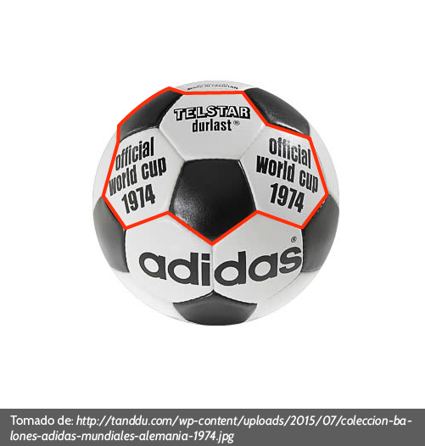
Observa el balón de la figura y responde la siguiente pregunta, ¿Qué figura se forma a partir de lo que está resaltado en rojo?
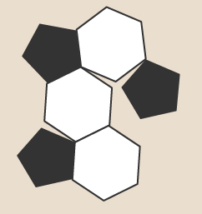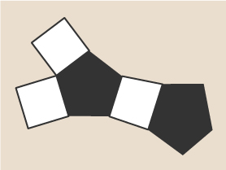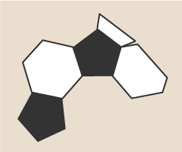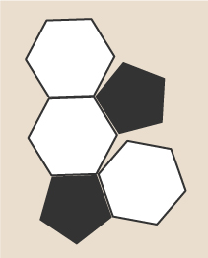
- B. C D
- El balón del mundial de fútbol de 1974 se llamaba Telstar. ¿Qué tipo de figuras se utilizaron para su construcción?
A. Pentágonos y hexágonos
B. Triángulos y hexágonos
C. Pentágonos y triángulos
D. Pentágonos y cuadriláteros
Juanita ha construido una casita con palillos que tiene la siguiente forma:
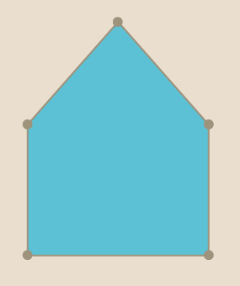
- Ella quiere construir una puerta con 4 palillos, ¿qué forma puede tener la puerta?
A. Cuadrilátero
B. Triángulo
C. Pentágono
D. Hexágono
- Pedrito tiene un tren de juguete y quiere medirlo con sus pies. Pedrito puede decir que el tren mide aproximadamente
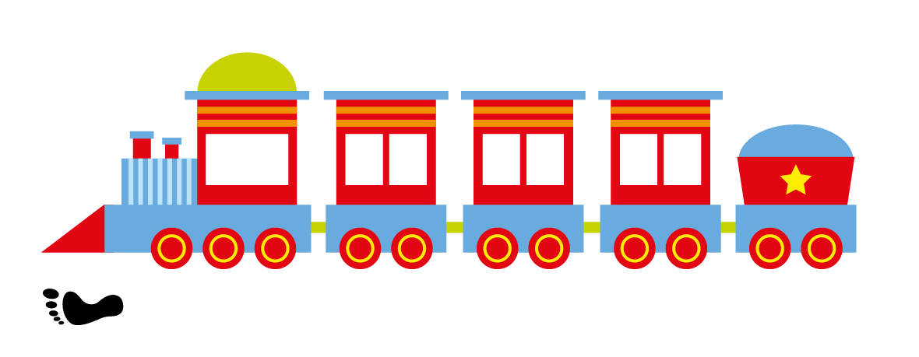
A. 25 pies
B. 10 pies
C. 5 pies
D. 50 pies
En un colegio de la ciudad, se realizó la votación para elegir el representante estudiantil entre 4 candidatos, los resultados fueron los siguientes:
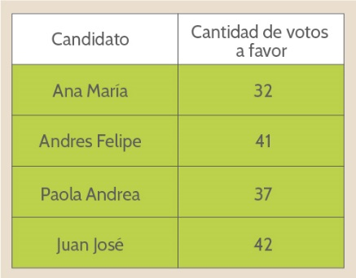
- De acuerdo con la información de la tabla, el ganador de la votación fue
A. Ana María
B. Andrés Felipe
C. Paola Andrea
D. Juan José
En una escuela se tomó asistencia de los grados Primero, Segundo y Tercero, el lunes lo hizo Juliana y la representación fue la siguiente:
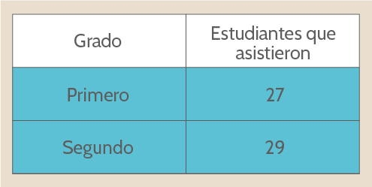
El martes lo hizo Fernanda, y la representación fue:

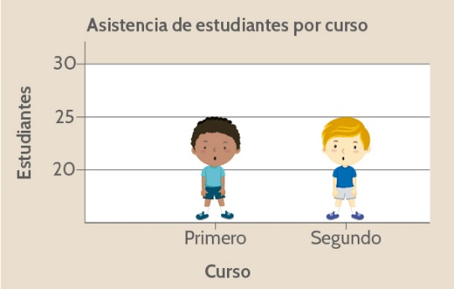
- ¿Qué día y en qué grado asistieron más estudiantes?
A. En primero y segundo asistieron por igual
B. El lunes en grado primero
C. El lunes en grado segundo
D. El martes en grado segundo
Diana tiene en su bolso un grupo de billetes como el siguiente:
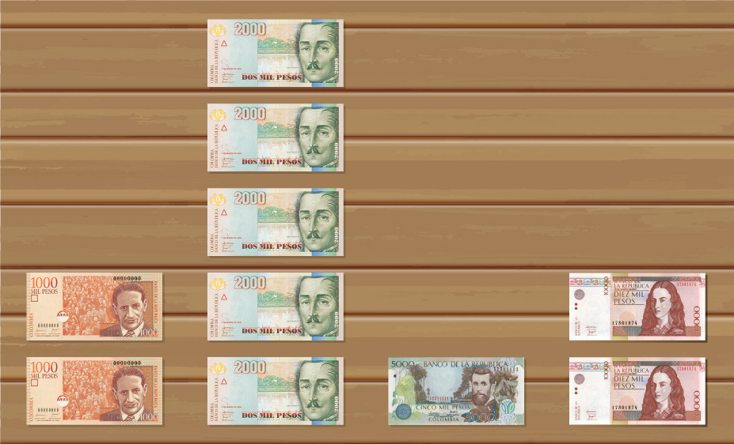
- Si ella saca un billete sin mirar en su bolso, lo más posible es que la denominación del billete sea:
A. $1000
B. $2000
C. $5000
D. $10000
Camilo está armando su rompecabezas, y se le han perdido dos fichas, las que tienen los números 1 y 2
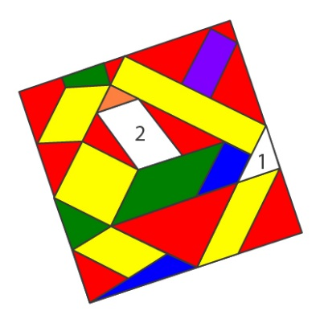
- ¿Qué forma tienen las fichas que le faltan?
- 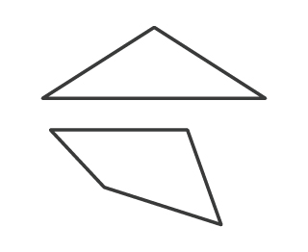B. 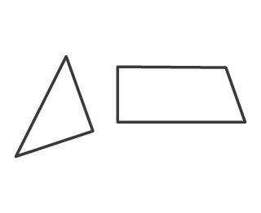

C. 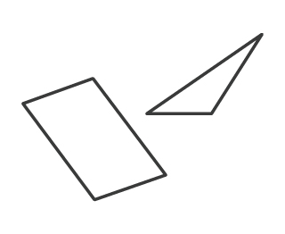 D. 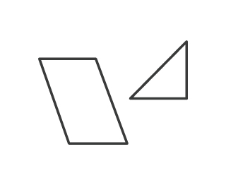
31. ¿Cuál de los siguientes objetos es más largo que el azul pero más corto que el amarillo?
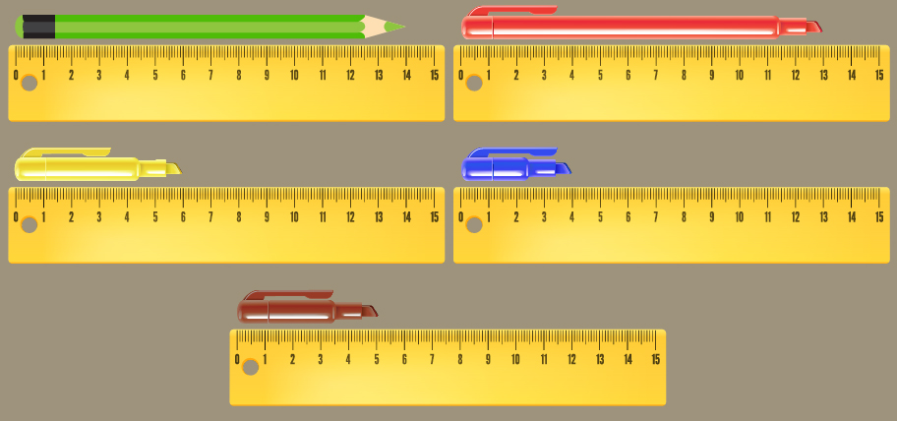
A. Lápiz verde
B. Marcador amarillo
C. Marcador rojo
D. Marcador café
Manuel y Salomé están jugando a construir figuras en el piso con fósforos, a continuación se ven algunas que han hecho.
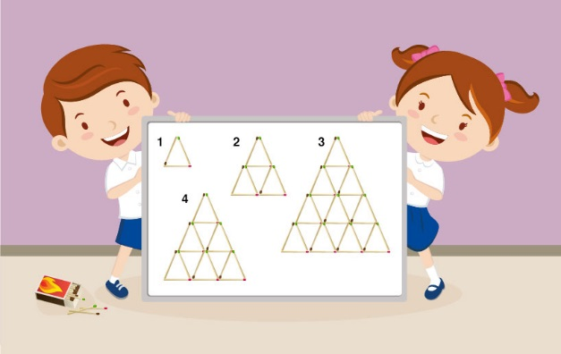
32. ¿Cuántos fósforos necesitaron para construir la figura 2?
A. 8 fósforos.
B. 12 fósforos.
C. 15 fósforos.
D. 9 fósforos.
A un grupo de 5 estudiantes se les preguntó su edad, las respuestas fueron:
Juan: 11 años
Esteban: 13 años
Luisa: 10 años
Lizeth: 14 años
Manuel: 12 año
33. La maestra requiere formarlos en orden descendente según su edad, entonces la forma correcta de ordenarlos es:
A. Juan, Esteban, Luisa, Lizeth y Manuel
B. Manuel, Lizeth, Luisa, Esteban y Juan
C. Lizeth, Esteban, Manuel, Juan y Luisa
D. Luisa, Juan, Manuel, Esteban y Lizeth
Luego de realizar una competencia automovilística, se dió a conocer la tabla de la clasificación:
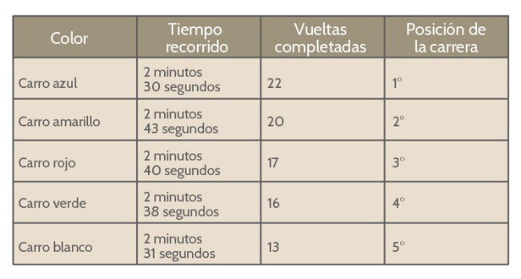
- De acuerdo con la anterior tabla, el criterio para ordenar los carros fue:
A. Color
B. Número de vueltas completadas
C. Posición en la carrera
D. Tiempo empleado en la carrera
La siguiente gráfica muestra la temperatura máxima registrada en un día en ciertas ciudades:
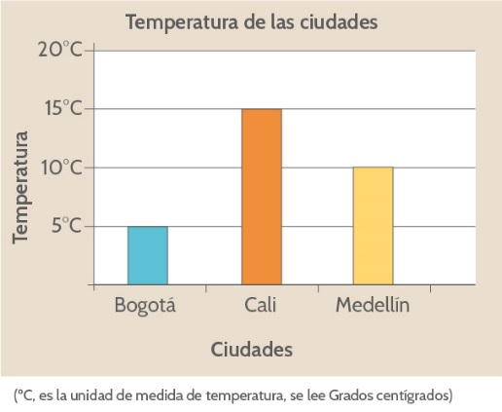
35. De acuerdo con la anterior gráfica es correcto decir que
A. Bogotá tuvo la temperatura más alta de las tres ciudades.
B. Medellín presentó la temperatura más baja de las tres ciudades
C. Bogotá y Medellín presentaron la misma temperatura.
D. Medellín presentó menor temperatura que Cali.
Joaquín trabaja en una floristería.
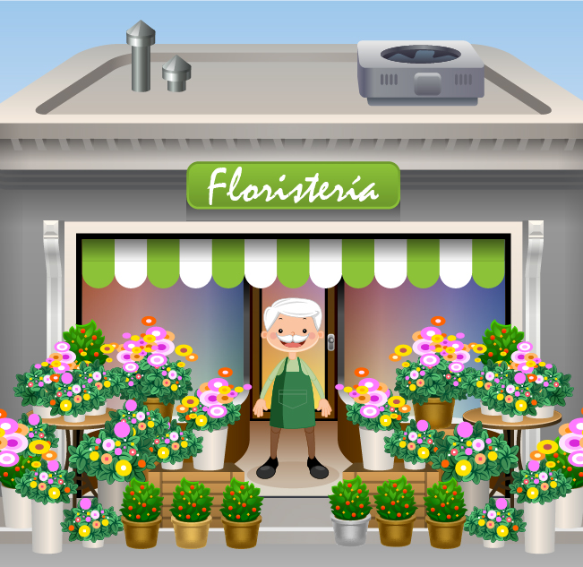
36. En la tarde le llegó un pedido de rosas con 543 rosas. Si en la mañana había 7578, en la tarde hay en total
A. 7035 rosas.
B. 8021 rosas.
C. 8121 rosas.
D. 7121 rosas.
37.Al iniciar el día, Joaquín recibió 18 girasoles y al finalizar la tarde tenía 7. Es correcto decir que la cantidad de girasoles al finalizar la tarde
A. disminuyó en 11.
B. es la misma que al iniciar el día.
C. aumentó en 25.
D. disminuyó en 9.
Observa el puesto de manzanas de Don Joaquín:
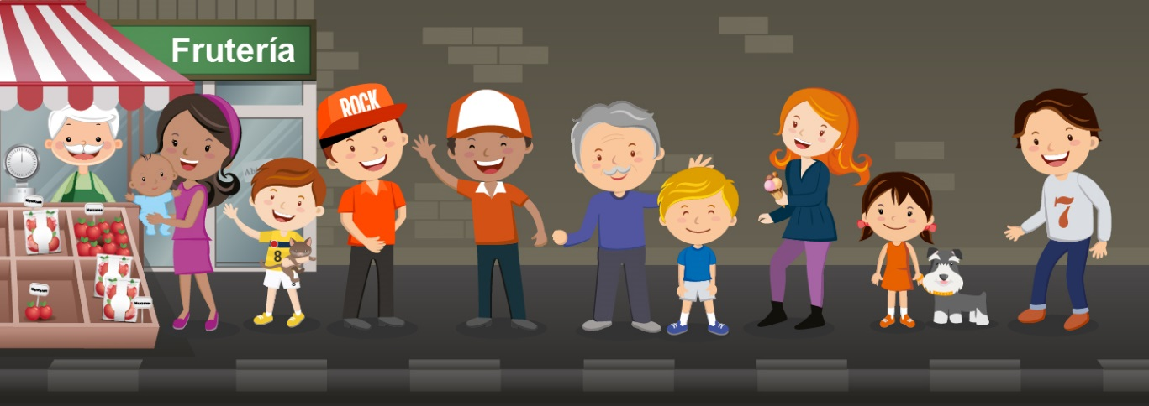
- Hay una fila de personas esperando que Don Joaquín los atienda: la séptima en la fila es
A. Imagen del señor con la camiseta que tiene un 7 dibujado.
B. Imagen de la señora con el bebé
C. Imagen de la niña con su mascota.
D. Imagen de la señora comiendo helado

39. El número de manzanas que tiene Don Joaquín en su puesto es
A. 6
B. 12
C. 24
D. 10
- El número en la camiseta de baloncesto del señor que está en el último lugar de la fila indica que
A. juega en un equipo de baloncesto y se identifica con el 7.
B. ocupa el séptimo lugar en la fila.
C. comprará siete manzanas.
D. ha estado en la fila por siete minutos.

